МБДОУ «Полтавский детский сад «Солнышко»
Полтавского района Омской области

Семинар-практикум для воспитателей

«Поздравительная открытка совместно воспитателя и ребенка
к празднику 8 марта»

подготовила воспитатель
первой квалификационной категории
Белодед Т.А.

р.п. Полтавка 2013г.
Поделки своими руками на 8 марта могут стать лучшим подарком маме, бабушке, подруге. То, что сделано от всего сердца, ценится очень высоко и говорит о Вашем теплом и душевном отношении к человеку, которого Вы хотите поздравить.
Бумага - самый древний и самый доступный материал, её можно вырезать в технике вытынанка, складывать в технике оригами, крутить в технике квиллинг, или просто клеить аппликацию.
Объемная каскадная открытка с аппликацией, станет замечательным сюрпризом к празднику, особенно, если подарок нужен срочно.
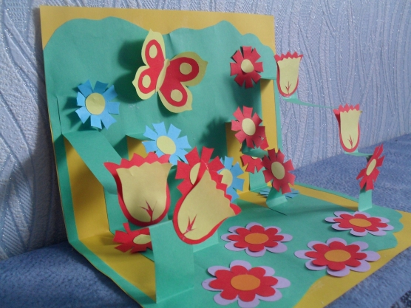

Какой подарок принесет в дом ощущение свежести и весны? Конечно цветы. Дарить искусственные цветы не принято, но есть исключение, ведь это объёмная открытка.
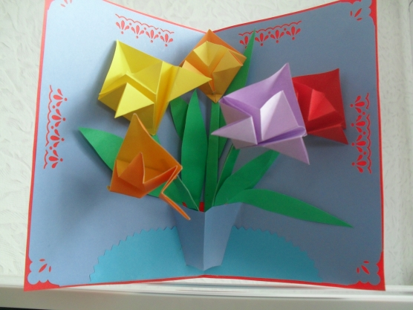

Шикарными ажурными восьмёрочками можно украсить любое помещение, предлагая их, как визуальный подарок.
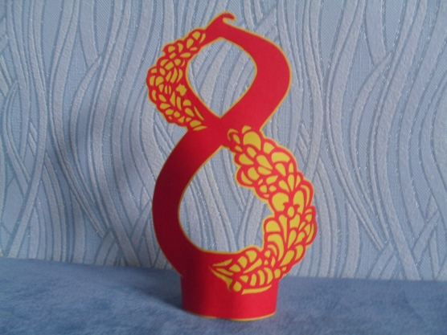
Изготовление открытки своими руками развивает мелкую моторику рук, формирует эстетический вкус, прививает аккуратность и трудолюбие, развивает фантазию и воображение, дарит отличное настроение.

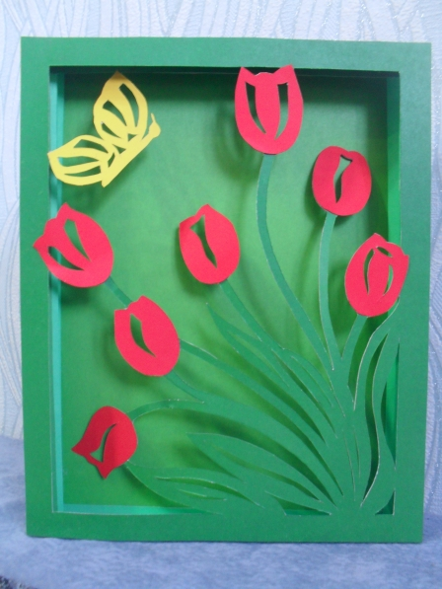

Необычно и объёмно выглядит открытка с тюльпанами, сделанной в технике «туннель», которая вряд ли оставит равнодушным самого требовательного одаряемого.
То, что, как правило, считается при заточке карандаша отходами, может стать отличным материалом для изготовления цветов для сюжета открытки для мамы. Для изготовления поделки понадобится: цветные карандаши, точилка, альбомный лист или картон, клей.
Процесс изготовления поделки:
1. С помощью точилки настрогайте деревянные стружки – чем длиннее, тем лучше.
2. Нарисуйте на листе бумаги вазу и стебли.
3. Разровняйте деревянные стружки и наклейте на открытку в виде цветов.
Открытка должна содержать подпись того, кто ее дарит и пожелание. Если ребенок не умеет еще писать, подпишите открытку сами, а он пусть поставит внизу отпечаток пальчика.

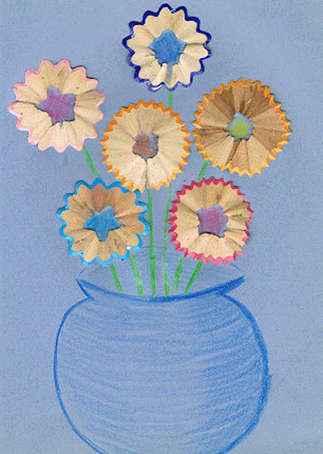

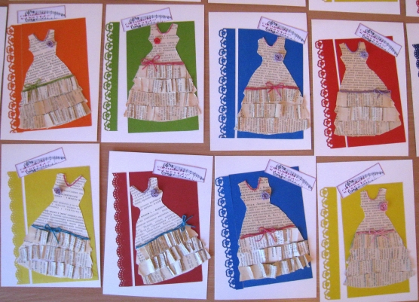

Для изготовления такой открытки, в первую очередь, необходимо выбрать основу, на которую все нужно будет приклеить. Затем - фон для будущего наряда. Далее, найти ненужную книгу или журнал, их страницы пригодятся для платья и воланов. Необходимо подумать над будущим фасоном платья, задуматься о модных деталях, украшающих наряд. Например, можно украсить платье розой, выполненной в технике квиллинг, и поясом (тесьма, лента, пряжа). Цвет деталей для платья дети могут выбрать сами. Конечно, надо подумать об украшении фона и самого поздравления.

«Алые маки для мамочки».
Поделки из пластилина.
Всё хожу, всё думаю, смотрю, что на праздник маме подарю?
Может куклу? Может быть конфет? Нет!
Вот тебе, родная, в твой денёк, аленький цветочек - огонёк!

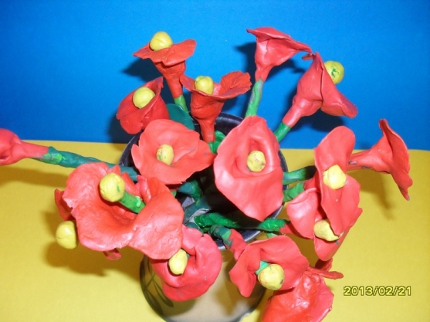
Потребуется: соломинка для коктейля, пластилин зелёного, жёлтого, красного цветов.Сначала нужно покрыть соломинку зелёным пластилином.

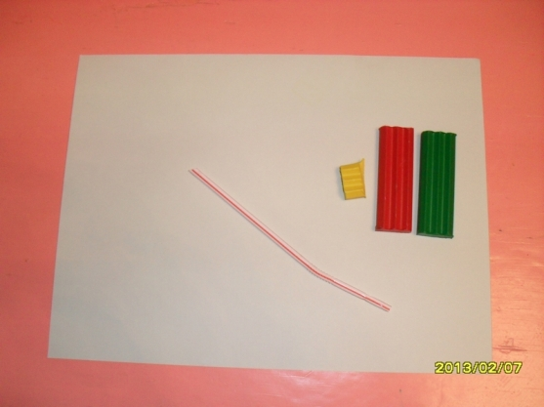

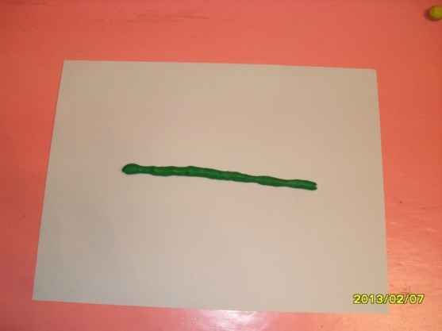

Получится твёрдый стебелёк. Его нужно разгладить пальчиками.
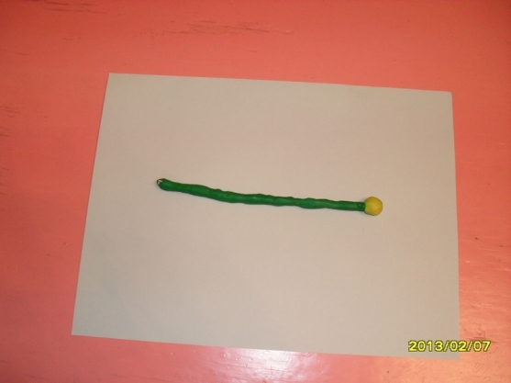

Затем, скатать шарик из жёлтого пластилина (сердцевина) и прикрепить его к стебельку. Чтобы сделать лепестки, надо обернуть вокруг стебля очень тонкую красную полоску, которую перед этим необходимо расплющить руками. Затем слегка выгнуть получившиеся лепестки наружу.
Какие бы красивые открытки не выбрали для подарка, необходимо помнить о том, что самый лучший подарок для мамы – это наше сердечное тепло и любовь.

